# descarga.png

**Manual de Técnico**

**2017**

**Aplicación Web del Centro Educativo Liceo El Roble**

Integrantes:

* Mario Naranjo Leiva
* Jose Rodolfo Garita

**Liceo El Roble**

**Heredia, Santa Barbara**

**Santo Domingo del Roble**

**22-05-17**

**Diagramas** **2**

Base de datos 2

Paquetes 3

Clases 3

Paquetes de la app móvil 4

Diagrama de actividad 5

**Estructura del proyecto** **5**

Tecnologías 6

# Diagramas

## Base de datos

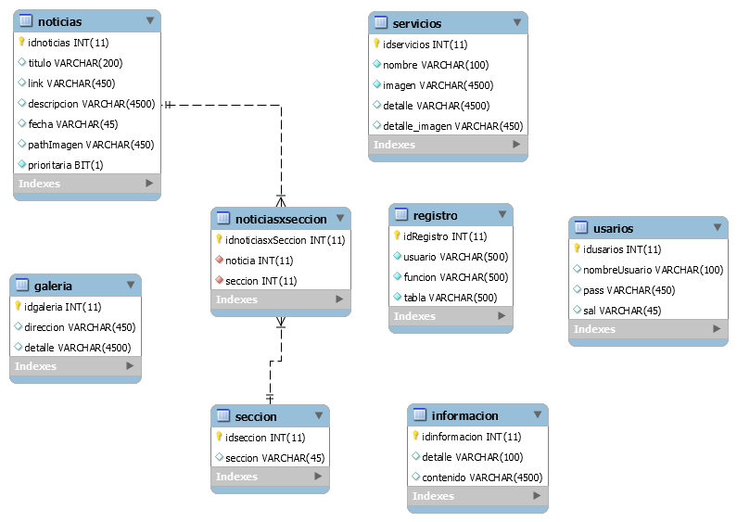

## Paquetes

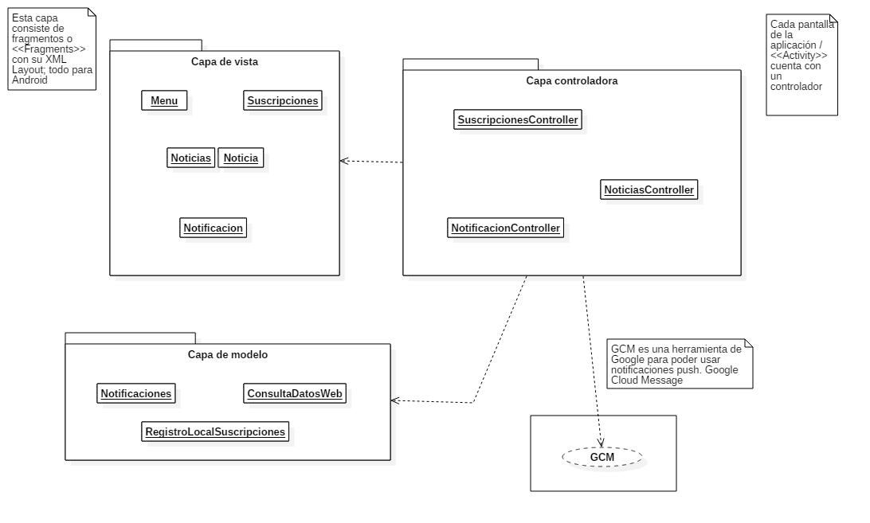

## Clases

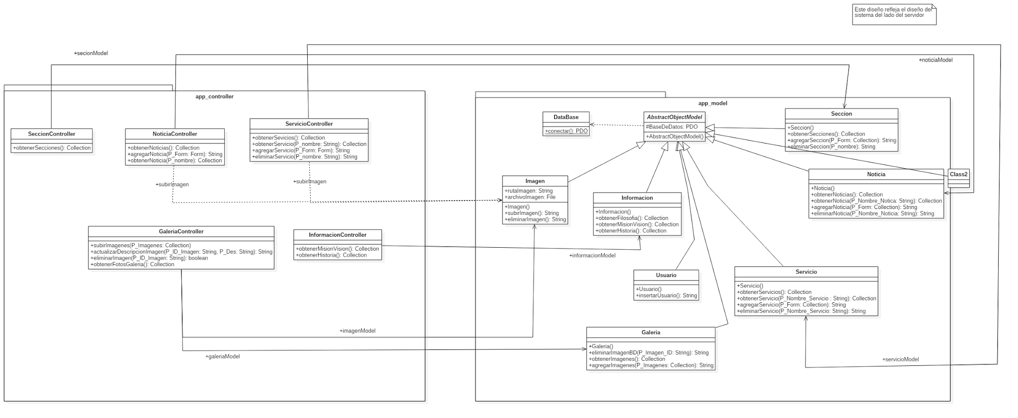

## 

## Paquetes de la app móvil



## Diagrama de actividad

### 

# Estructura del proyecto

* AdminPanel
  + Componentes
  + Css
  + Login
  + Pages
  + index.php
* Controller
* Css
* Imagenes
  + Galería
  + Noticias
  + Servicios
* Model
  + Facebook
  + Service
* pages
* Service
* index.html

# Tecnologías

1. **MySQL:** Es el motor de base de datos por utilizar, se escogió por la disponibilidad de esta BD en la mayoría de servidores para el alojamiento de una aplicación web. Además, estos servidores con MySQL son más baratos y accesibles, dada la capacidad económica de la institución.
2. **MySQL Workbench**: Herramienta la diagramación de base de datos. También, permite la gestión de las bases de datos MySQL de manera local en la computadora. También se usará el gestor gráfico PhpMyAdmin, desde el servidor de alojamiento.
3. **PHP:** Lenguaje de programación del lado del servidor. Junto con MySQL, este lenguaje es mucho más común en los servidores. Además, permite la programación de servicios web, con encapsulamiento de datos en notación JSON, para la conexión a la base de datos.
4. **HTML5 y CSS3**: Lenguajes para la creación de las interfaces de usuario para la aplicación web.
5. **Responsee:** Es un framework para CSS3. Este permite crear páginas responsivas con el menor uso de líneas de código. Además, las plantillas usadas para la aplicación está inicialmente implementadas con este framework.
6. **AngularJS (Javascript):** Framework de javascript de código abierto. Se escogió para mantener la aplicación web basada en la arquitectura de MVC (Modelo, Vista y Controlador). Este permite el consumo de servicios web, que envían los datos encapsulados en JSON. Además, su uso se recomienda, pues la curva de aprendizaje con este framework es mucho menor.